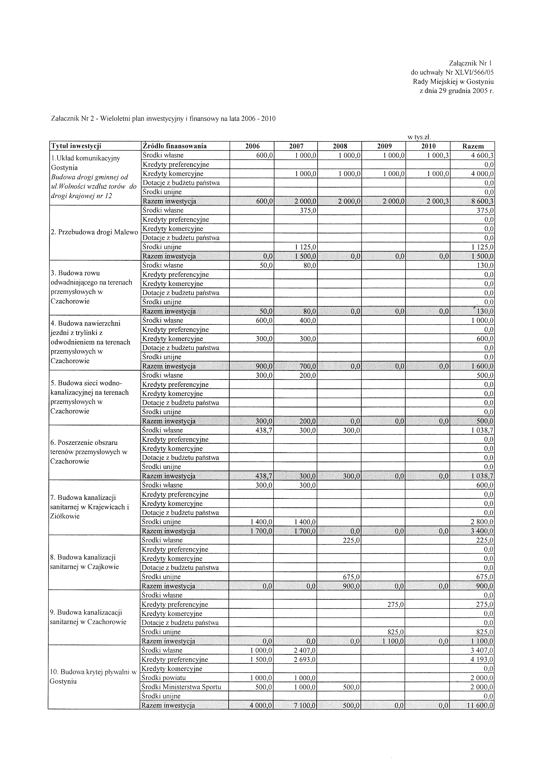
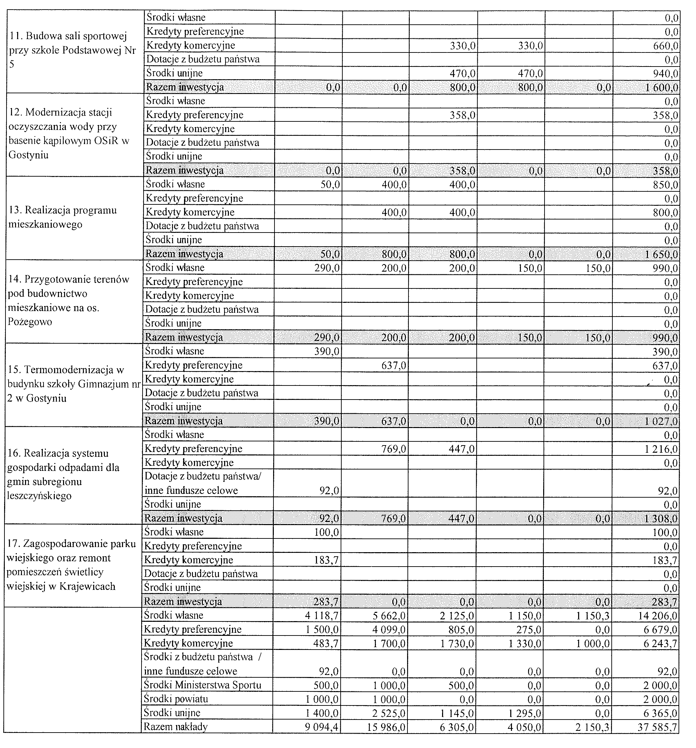

Przewodniczący
Rady Miejskiej w Gostyniu
/-/ Piotr Radojewski

